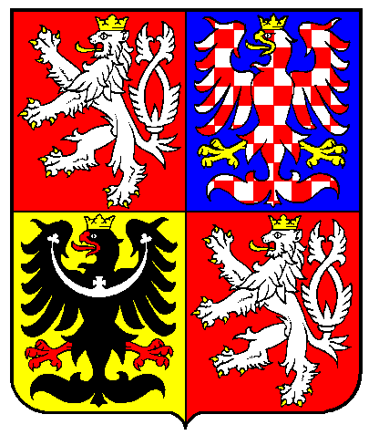 | 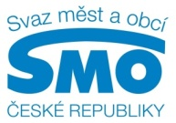  Ministerstvo financí  Oddělení Vnější vztahy a komunikace  Michal Žurovec, mobil: 725 901 655  Svaz měst a obcí ČR  Mediální zastoupení  Štěpánka Filipová, mobil: 724 302 802

29. listopadu 2016

Zvýší se podíl měst a obcí na DPH?
Na Ministerstvu financí dnes zaznělo: je to věc koaliční dohody

Díky lepšímu výběru daní v letošním roce by se daňové příjmy obcí měly zvýšit o 14 miliard korun a daňové příjmy krajů o 10 miliard korun. Na pravidelném jednání pracovní skupiny Ministerstva financí a samospráv to řekl 1. místopředseda vlády a ministr financí Andrej Babiš. Dodal, že města a obce z územně samosprávních celků nejlépe hospodaří a resort se snaží podnětům samospráv naslouchat.

„Je pravdou, že se podařilo vyřešit dlouho neřešené financování veřejného opatrovnictví a za to děkujeme nejen Ministerstvu financí, které na tuto oblast přislíbilo 350 milionu korun od roku 2017,“ říká místopředseda Svazu měst a obcí ČR a starosta Velkého Oseku Pavel Drahovzal a dodává: „Rovněž by se měl zvýšit podíl z DPH, které města a obce dostávají z rozpočtového určení daní, na 23,58 % přislíbených před důchodovou reformou a podíl příspěvků z daní na jednoho žáka ze 7 na 9 %.“

„Podíl z DPH, které města a obce dostávají z RUD, se od roku 2017 zvýší ze současných 20,83 % na 21,40 %. To jsou 2 miliardy korun, respektive 1 miliarda do obecních pokladen, protože dojde také ke změně, co se týče motivačních složek z daně příjmu fyzických osob,“ říká ministr financí Andrej Babiš a dodává: „Rozumím tomu, že města a obce volají po garantovaných příjmech z pohledu dlouhodobého plánování a pokud by záleželo jen na mně, zvýšil bych jim podíl z DPH v RUD na 23,58 %, a to za podmínky reformy sdílení daní z hazardu. To je ale věc dohody koaliční rady.“ Debatu přitom nelze oddělit od jednání o rozpočtu na rok 2018 a střednědobých výdajových rámců, jež v současné době projednává Sněmovna.

Andreji Babišovi osobně přijde nesmyslné, že města a obce jsou daňově motivovány k rozvoji hazardu na svém území. Podle něj by tyto finance měly jít na podporu sportu, a to samozřejmě také v obcích.

Podle Pavla Drahovzala se v každé dobré firmě za dobré hospodaření, efektivní výkon a rozumný přístup odměňuje. Tak by to mělo fungovat i v případě dlouhodobě nejlépe hospodařících města a obcí. Peníze z daní totiž slouží rozvoji samospráv, tedy široké veřejnosti. Města a obce jsou přitom základním stavebním kamenem státu a ten lze nejen podle Svazu měst a obcí ČR zpevnit právě zvýšením koeficientu u daně z přidané hodnoty. Takové rozhodnutí totiž podpoří život v 6 358 městech a obcích a bude benefitem pro všechny občany České republiky. Debaty o rozpočtovém určení daní (RUD) však rozhodně nekončí. Na jednání se tak řešily i dříve uvedené motivační složky u daně z příjmů fyzických osob a národní finanční zdroje po roce 2020 v souvislosti s evropskými dotacemi.

